家事塾は「お母さんになる」あなたに寄り添います。
はじめまして、「家事塾」です。

世の中のお母さんたちへ

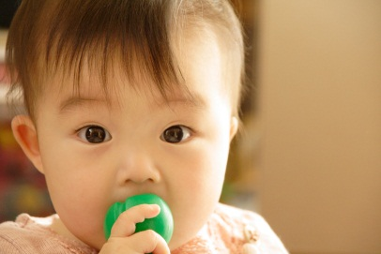
子どもを前にして、「お母さんは、ね」と話し出すとき、自分を「お母さん」と呼ぶことに切ないような、誇らしいような思いがします。
私は、いつのまに「お母さん」になったんだろう。目の前にいるこの子にとって、私は「お母さん」なんだ。この気持ちは、初めてわが子を抱いたその日から今日までずっと変わりません。こどもはぐんぐん背が伸びて、立つと私の顔と近いところに顔があるようになったのに、まだ私は自分が母となったことに戸惑い、だれかに感謝したい思いを持つのです。そんな思いが胸にこみ上げてくるとき、同時に母となった重責をも感じます。子どもは、母の姿をお手本にして育つ。母の振る舞いを見て覚え、母の言葉を胸に刻んで、その言葉を生きていく。私は、その母なんだ…。
「母になること」を教わってこなかった

私が上の息子を産んだのは、30歳を過ぎてからでした。大学を出、10年も男性と肩を並べて働き、フリーになってからはなんでも自分の裁量で決めてきたのに、子どもを腕に抱えた私はただ混乱し、自信を失っていました。母としてどう行動すればいいのか、わからなかったのです。子どもが泣きやまないと「なにをしてほしいの」と困惑し、病気になったときには夫や母の意見が私をますます迷わせました。社会人として、一人の女性として、培ってきた経験や知恵がほとんど通用しないことを知って、愕然とする思いでした。
それでも、母としての自信をすこしずつつけていくにつれて、つくづくわかってきました。私は、自分が母になることを、あまりにも教わってこなかったのではないか。この時代に生まれた以上、「母になる」という選択についてはじゅうぶん考えてきました。「産むか産まないか」「いつ産むか」……。そこで迷うこと以上にエネルギーを費やしすぎたともいえます。
しかも、私は男女雇用機会均等法世代。母親からの「女の子は」とか「子どもを産むんだから」とか言われると、個人としての自分を否定される気がして、つい反発していました。そのうち、母親から「わたしみたいな生き方をしなくてもいい」と言われ、母としての技術や理念を教わろうともしなかった。その結果、せっかく「子どもを産む」という選択をしたのに、「子どもに対してどういう母でありたいか」で迷う私がいたのでした。
これは、女の人生としてもったいないことです。せっかく女と生れて、子を産もうと思い、しかも産める状況にあったのに、その子を育てるときに母としての自分が揺らいでいるようでは、残念です。子どもがひとり立ちするまでの幸せな時間は短い。母としての心構えがあれば、この短い子育て期に、もっと豊かな時間を生きられるのではないでしょうか。いいえ、子育て期が終わったあとには、若いころよりもずっと豊かで魅力的な女性として人生を楽しめるように思います。
『母の作法 親として、女としてのふるまい』辰巳渚著 より

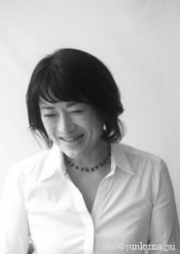
家事塾（かじじゅく）
「家のコトは生きるコト」の理念のもと、2008年に故・辰巳渚が設立。家事について学ぶ各種講座の開催、暮らしの専門家である「家事セラピスト養成」など、さまざまな活動を展開している。
一般社団法人 辰巳渚の家事塾
〒104-0061 東京都中央区銀座1-22-11 銀座大竹ビジデンス2F
TEL：0487-73-8078 FAX:0467-88-5298 Email：info@kajijuku.com
http://kajijuku.com

5
お母さんと子ども達の「暮らし」を考える講座。

プレママの皆さんは、これから赤ちゃんが生まれると同時に子育てがスタートし、特に乳幼児期においてはめまぐるしく暮らしが変わる転換期を迎えます。赤ちゃんの成長とともに危険な物を移動したり、ベビーゲートをつけたりと実際にモノを動かします。また、赤ちゃんの誕生で家事が増えたり、家事に向かう時間が減ったり、家のコトもこれまでとはやり方を変える必要が出てきます。
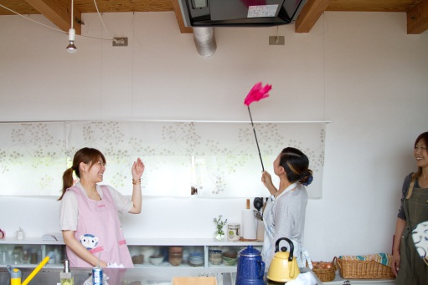
赤ちゃんが生まれると待ったなしですから、じっくりと今の暮らしを考える余裕がなくなりがちです。例えば、多くの家庭では赤ちゃんが生まれるとモノが増えます。それをみこして、プレママ時代に暮らしのモノの量を見直し、不必要なものがあれば処分し、その分のスペースを確保しておくこと。また、家事が増えて時間が減るならば、家族の協力や家事の優先度など、家族で自分達の「家事のかたち」を見直しておくこと。その備えをするためのきっかけ作りとサポートがこの講座・セラピーの趣旨です。

１．プレママのための片づけ講座（モノを見直す講座）

住まいは赤ちゃんが育つ環境そのものです。そして、ママの心の状態も環境そのもの。
今の暮らしはいかがですか。もし、今片付かなくてなんとなくスッキリしないならば、今のうちにその原因を考え、住まいを整えて、赤ちゃんを迎える準備をしておきませんか。
【内容】ワークショップを通して、捨てる考え方、モノとの付き合い方を学ぶ講座です。（２時間）

２．プレママのための家のこと講座（コトを見直す講座）

赤ちゃんが生まれると、間違いなく、家事は増えます。今はどのように家事をまわしていますか。
赤ちゃんが生まれても今のままで大丈夫ですか。家族の協力はどうですか。赤ちゃんとご家族の理想の暮らしを考え、そのためにどんな準備が必要かを考えましょう。
【内容】ワークショップを通して、理想の暮らしや家族のルールを考える講座です。（２時間）

３．プレママ家族のための家事セラピー（個別相談）
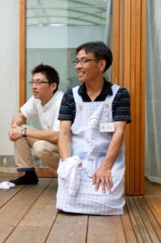
赤ちゃんが生まれることで次のステージに入るご家庭に出向いて、実際の「家事のしかた」「暮らしのまわしかた」を点検します。なるべくご主人も一緒に、親戚やベビーシッターさんなど、外部サポートが入るならその方もご一緒に。自分たちの暮らしを客観的に見ながら、自分の気持ちがラクになる、そんな「あなたの家事のかたち」を一緒にみつけましょう。
【内容】ご自宅へ出向いて、家のモノ・家のコトについてヒアリングします。家事塾オリジナル問診シートで家族の家事傾向を診断、最適な「家族の家事」を見つけていただきます。（２時間×３回）
○○○○講座 ○○○○ 募集中！
こちらに告知文などを入れてください。こちらに告知文などを入れてください。こちらに告知文などを入れてください。こちらに告知文などを入れてください。こちらに告知文などを入れてください。こちらに告知文などを入れてください。こちらに告知文などを入れてください。こちらに告知文などを入れてください。こちらに告知文などを入れてください。

